江苏省进出口商会

关于开展江苏省外经贸单证实务培训的通知

各有关会员企业：
单证工作是外贸业务的基础，近年来，为推动我省外经贸行业方面尤其是单证方面的工作开展、帮助我省外经贸企业培养人才，我会坚持开展单证系列的培训、考试、竞赛等活动，并得到了企业、院校等的良好反响。为了继续做好这项工作，现将2019年度我省外经贸单证专业培训具体事项通知如下:
- 时间:
2018年11月15日（周五）14:00-17:30；
- 地点
南京市中华路50号国际经贸大厦720会议室；
三、参会人员：
外经贸单证从业人员、管理人员、外贸业务人员、其他相关人员等；
四、课程内容：
（一）单证相关基础知识要点讲解
（二）单证工作中常见问题及分析
（三）如何规避单证工作中的风险
（四）最新贸易术语变化及注意事项
五、报名方式:
请于11月15日前将参会名单传真或邮件报我会。或者扫下方二维码报名。
六、联系方式：
联系人：陈硕、赵静 电话：025-52308676/13851909710
传真：025-52308982 邮箱:93927029@qq.com

附件: 江苏省外经贸单证实务培训报名回执
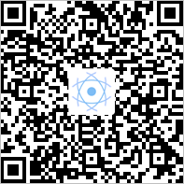
江苏省进出口商会
二〇一九年十一月八日

附件：
江苏省外经贸单证实务培训报名回执
姓名 | 单位 | 职务 | 联系电话

